Всеукраїнський інтерактивний конкурс «МАН-Юніор-Дослідник»
Номінація «Технік»
ТЕЗИ
творчої роботи «Смарт-система автоматизованого керування освітленням кухні»
Роботу виконала:
Дзюба Софія Борисівна, Комунальний заклад «Харківський ліцей №82 Харківської міської ради»; 9 клас;Харківське територіальне відділення МАН України; Комунальний заклад «Харківська обласна Мала академія наук Харківської обласної ради»; м. Харків;
Науковий керівник:
Лавров Володимир Дмитрович, керівник гуртка Комунального закладу «Харківська обласна Мала академія наук Харківської обласної ради».
Творча робота присвячена впровадженю технології «розумних речей» у побуті, зокрема забезпеченню автоматизовного керування процесом освітлення приміщення кухні за необхіжністю, а саме: низькому рівню природнього освітлення та присутності людей у приміщенні кухні
Метою роботи є розробка смарт-системи автоматизованого керування освітденням кухні за принципом технології «розумних ресей».
Для досягнення мети виконані наступні завдання:
- вивчена та проаналізована інформація щодо побудови систем керування обладнанням за принципами технології «розумних речей», автоматизації процесів управління освітленням приміщень;
- обґрунтовані технічні вимоги до смарт-системи керування освітленням кухні;
- розроблені рекомендації щодо будови та конструкції смарт-системи керування освітленням кухні;
- розроблена електрична схема та програмне забезпечення смарт-системи освітлення;
- виготовлено діючий макет смарт- системи, проведено його випробування;
- сформульовані висновки та розроблені рекомендації щодо подальшого використання результатів дослідження.

Об’єкт дослідження – процеси автоматизованого керування побутовими приладами за технологією «розумних речей».
Предмет дослідження – розробка смарт-системи керування освітленням кухні за технологією «розумних речей».
Актуальність дослідження обгрунтовується необхідністю впровадження у побуті автоматизованих смарт-систем керування електричними приладами з метою забезпечення зручності користування ними, підвищення енергоефективності, комфортності життєвого простору тощо.
У створеній в результаті виконання творчої роботи смарт-системі керування освітлення кухні реалізовано наступні функції:
- автоматичне вмикання освітлення приміщення кухні за природнього освітлення нижчого встановленого програмно рівня та наявності людей у приміщенні кухні;
- автоматичне вимикання світла у разі відсутності людей у приміщенні;
Основу системи складає плата Arduino UNO на базі мікроконтролера Atmega 328, програмування якої виконано в безкоштовному програмному середовищі Arduino IDE (програмне забезпечення викладено в ДОДАТКУА).
Електрична схема системи надана в ДОДАТКУ Б, перелік елементів до неї в Таблиці №1.
Вимірювання рівня природнього освітлення здійснюється за допомогою фоторезистора, підключеного до аналогового порту А0 плати мікроконтролера за схемою дільника напруги. Місце встановлення фоторезистора повинно виключати вплив на нього штучного освітлення кухні.

Таблиця №1
Перелік елементів до схеми електричної принципової смарт-системи автоматизованого керування освітленням кухні
Поз. познач. | Найменування | Кільк. | Прим.
БЖ AC/DC | Блок живлення 5V 2A штекер 5.5x2.1, стабілізованый імпульсний адаптер | 1
D1, D2 | E18-D80NK інфрачервоний датчик перешкод | 2
LDR | Фоторезистор | 1
LED2 | Світлодіод 5мм ЧЕРВОНИЙ, дифузний VF: 2.0-2.2V. WL: 620-625 IV:600-800mcd | 1
MC1 | Плата мікроконтролера ARDUINO UNO R3 ATmega328P Rev 3.0 microUSB | 1
R11, R13 | Резистор 220 ом , 0.125W 1% металоплівковий | 1
R12 | Резистор 360 Ом , 0.125W 1% металоплівковий | 1
R14 | Резистор 10 кОм , 0.125W 1% металоплівковий | 1
S1 | Автоматичний вимикач IEK BA47-29 1P 10A 4,5КА хар-ка "С" | 1
T5 | Симістор ВТА - 16 600В, 16А | 1
U4 | Оптопара з симісторним виходом МОС3063 600В, 1А з детектором "0" | 1

Присутність людей у приміщенні кухні визначається за допомогою електронного лічильника, побудованого на базі двох датчиків перешкод E18-D80NK (рис.1), які в одному корпусі об’єднують передавач ІЧ-випромінювання та приймач ІЧ-випромінювання [2].
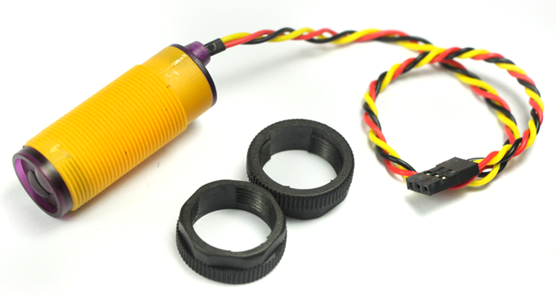
Рис.1. ІЧ-датчик E18-D80NK [2]
Посланий з випромінювача ІЧ-сигнал, відбившись від перешкоди (у разі її наявності) реєструється приймачем, після чого на виході датчика формується відповідний цифровий сигнал (0 або false).
ІЧ-датчики встановлюються в верхній частині дверної коробки таким чином, щоб випромінювач та приймач були спрямовані перпендикулярно до землі та напряму руху. Один з датчиків встановлюється з зовнішньої частини дверної коробки, інший – з внутрішньої (рис.2).
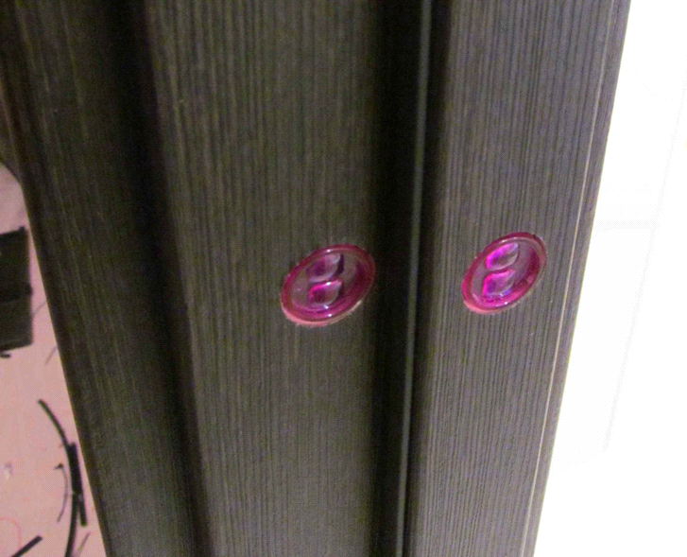
Рис.2. Встановлення ІЧ-датчиків на дверну коробку [5]
Підрахунок кількості людей, які присутнв на кухні, визначається як різниця кількості людей, що зайшли в примішення та кількості людей, що вийшли з нього. Це, в свою чергу визначається за послідовністю перетинів датчиків: якщо в першу чергу перетинається зовнішній датчик, а потім- внутрішній, до кількості людей присутніх у приміщенні додається 1, якщо навпаки – то з кількості присутніх один видаляється.
Силова частина системи освітлення реалізована на базі безконтактно за допомогою семістора ВТА - 16 600В, 16А, до якого підключені лампи освітлення. Керування симістором здійснюється за допомогою оптрона МОС3063.
Працездатність прийнятих технічних рішень перевірена експериментально на створеному в рамках долідження макеті, який повністю відповідає прийнятим технічним рішенням (за виключенням слоаої частини та застосування замість ІЧ-датчиків E18-D80NK аналогічних за характеристиками YL-63)
Висновки.
У результаті дослідження створено бюджетну систему автоматизованого керування освітленням кухні, яка повнісю відповідає вимогам концепції «розумних речей» та може бути використана в реалізації відповідних проєктів «розумного будинку» та «розумної кухні».
Робота носить прикладний характер та має практичне значення. Її результати можуть бути використані в розробці компактних і доступних систем побутової автоматизації.
Новизна дослідження полягає у подальшому розвитку технології «розумних речей», застосуванні оригінального лічильника присутності відвідувачів кухні, безконтактної системи вмикання освітлення.
Особистий вклад автора полягає у розробці електричної схеми смарт-системи, програмного забезпечення, виготовленні діючого макету та його випробуванні.
Подальшим розвитком долідження може бути застосування запропоноаного лічильника для визначення присутності людей у приміщеннях, зруйнованих в результатах обстрілів та під завалами, а також для нагадування про ввікнуті прилади, у разі покидання приміщення тощо

СПИСОК ВИКОРИСТАНИХ ДЖЕРЕЛ
- ArduinoUA. Головна. SONOFF Розумний будинок. Wi-Fi розумні розетки. Розумна Wi-Fi розетка SONOFF S26 R2. //URL: https://arduino.ua/prod3198-ymnaya-wi-fi-rozetka-sonoff-s26 (дата звернення: 03.04.2025);
- Інфрачервоний датчик E18-D80NK //RadioStore// URL: https://radiostore.com.ua/ua/p75243986-infrakrasnyj-datchik-e18.html (дата звернення: 03.12.2024);
- ТретякЯ. Галузі майбутнього: «розумні» міста та будинки. Mind Club eJournal //URL: https://mind.ua/publications/20188390-galuzi-majbutnogo-rozumni-mista-ta-budinki (дата звернення 11.12.2024);
- Види систем підрахунку відвідувачві. //Uchet.biz. .// URL:https H
(дата звернення: 03.02.2025);
- Керування освітлденням ванної на основі лічильника відвідув// URL:

ДОДАТОК А
/* Смарт- система автоматизованого керування освітленням кухні
• облік кількість людей присутніх у приміщенні кухні на даний момент;
• вимірювання рівня природнього овітдення;
- ввімкнення освітлення у разі низького рівня природнього освітлення та присутності людей у приміщенні кухні;
- вимкнення освітлення у разі відсутності людей у приміщенні кухні.
Модифікація 4 березня 2025року, виконана Дзюбою Софією */
int ir1=6;//датчик входу на pin6
int ir2=7;// датчик входу на pin7
int led=13;//світлодіод на pin13
int opt=12;//оптрон на pin12
int x = 0; // кількість людей, присутніх у приміщенні зараз
byte w = 0; //реєстрація черговості спрацювання датчиків входу/виходу
int ligh = 400; // критичний рівень природнього освітлення , нижче якого //повинно спрацювати освітлення
int var; //існуючий рівень природнього освітдення
int ldr = 0; //фоторезистор на pin A0
void setup() {
Serial.begin(9600); //швидкість обміну даними з ПК
pinMode(ir1, INPUT);
pinMode(ir2, INPUT);
pinMode(led, OUTPUT);
pinMode(opt, OUTPUT);
}

void loop() {
var = digitalRead(A0); //зчитуємо поточне значення природнього освітлення
// виводимо дані на монітор порту в середовищі Arduino
Serial.print("People Now - ");
Serial.println(x);
delay(100);

// якщо кількість людей у приміщенні перевищує 1 та природнє освітлення нижче за значення ligh - вмикаємо освітлення
if (x >= 1&& var <=ligh)
{ digitalWrite(led, HIGH);
digitalWrite(opt, HIGH) }

if (x < 1) //якщо люди в приміщенні кухні відсутні - вимикаємо
{ digitalWrite(led, LOW);
digitalWrite(opt, LOW) }

// зчитуємо дані з датчиків
int TSOP1 = digitalRead(ir1);
Serial.print("T1 - ");
Serial.println(TSOP1);
int TSOP2 = digitalRead(ir2);
Serial.print("T2 - ");
Serial.println(TSOP2);

if (TSOP1 ==1) { Serial.println("1 Sensor"); w = 1; }
if (TSOP2 ==0) { Serial.println("2 Sensor"); w = 2; }

if (TSOP1 =0) {}
if (TSOP2 = 0) {}

// цикл запускається при спрацюванні першим датчика входу
// чекаємо поки спрацює датчик виходу
// додаємо людей та виходимо з циклу
while (w == 1) {
int TSOP2 = digitalRead(ir2);
Serial.print("T2 - ");
Serial.println(TSOP2);
if (TSOP2 == 0) {
Serial.println("2 Sensor, While 1");
x = x + 1;
delay(2000);
w = 0;
}
if (TSOP2 == 1) {}
}
// цикл запускається при спрацюванні першим датчика виходу
// чекаємо поки спрацює датчик входу
// віднімаємо від кількості присутніх і виходимо з циклу
while (w == 2) {
int TSOP1 = digitalRead(ir1);
Serial.print("T1 - ");
Serial.println(TSOP1);
if (TSOP1 == 0) {
Serial.println("1 Sensor, While 2");
x = x - 1;
if (x < 0) { x = 0; }
delay(2000);
w = 0;
}
if (TSOP1 ==1) {}
}
}

ДОДАТОК Б
Схема електрична принципова смарт-системи автоматизованого керування освітленням кухні»
